Classe d’Orientation et de Préparation

2021-2022

QUESTIONNAIRE INDIVIDUEL

Ces questions sont personnelles, il n’y a pas de bonnes ou mauvaises réponses. Elles ont pour but de mieux vous connaître. Prenez le temps de développer et justifier, vous n’avez pas de limites de mots.

Nom :
Prénom :

- Pourquoi souhaitez- vous vous engager dans cette formation ? Qu’en attendez- vous ?

- Quelles pratiques artistiques aimeriez-vous y découvrir ? Expliquez pourquoi.

- Quelle est l’expérience artistique que vous avez eu qui vous a le plus plu ? Expliquez pourquoi.

- Parlez-nous d’une œuvre artistique (musique, théâtre, danse, livre, etc.) qui vous a touché ? Qu'est-ce qui vous a ému(e) ? Développez et argumentez.

- Dans votre entourage, qui auriez-vous envie d’interviewer, sur quel sujet et pourquoi ?

*Quel film avez-vous refusé d’aller voir et pourquoi ?

* Que provoque chez vous cette image ? Expliquez pourquoi en vous appuyant sur des éléments graphiques.

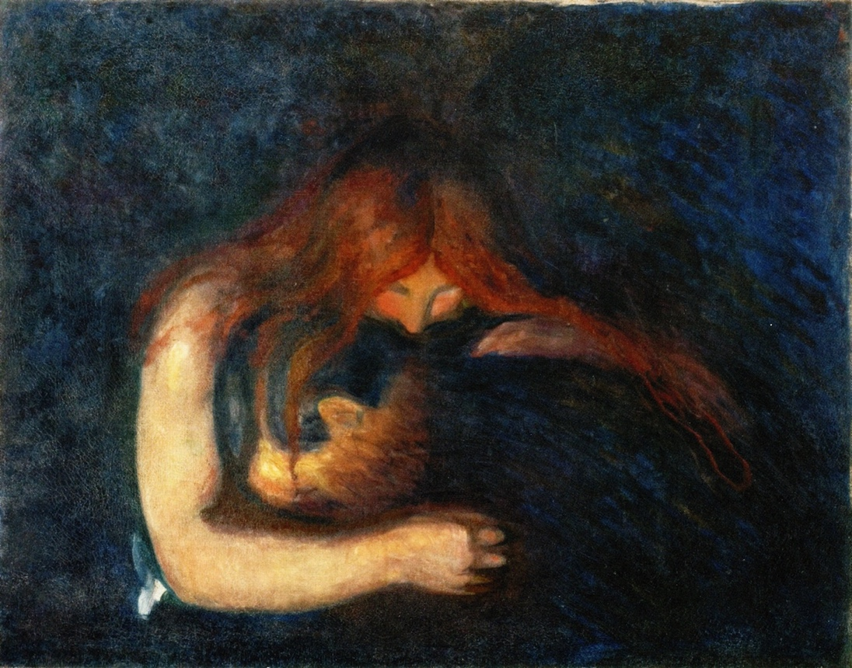

* Choisissez une image. Quelle histoire que vous imaginez à partir de cette image ?

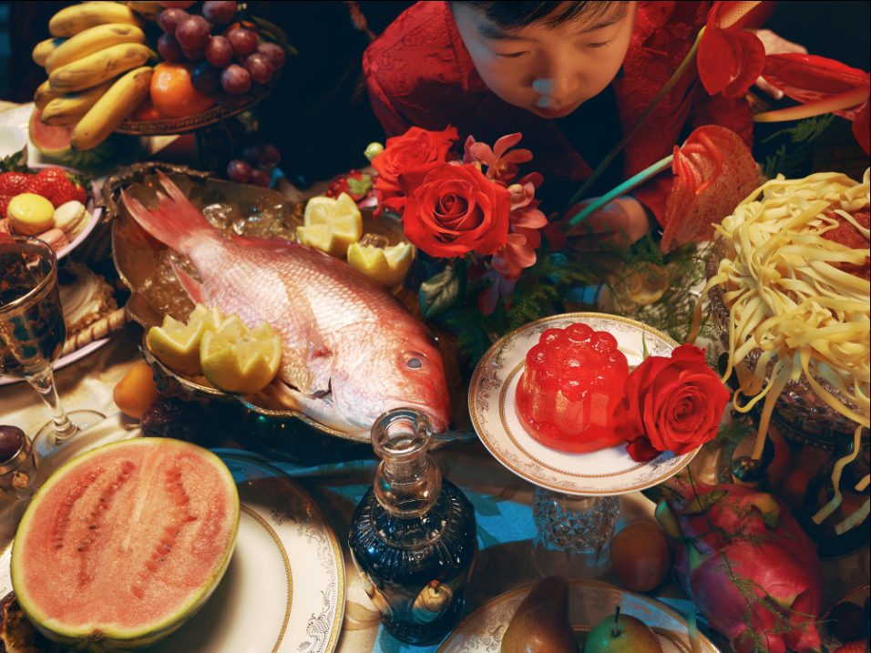
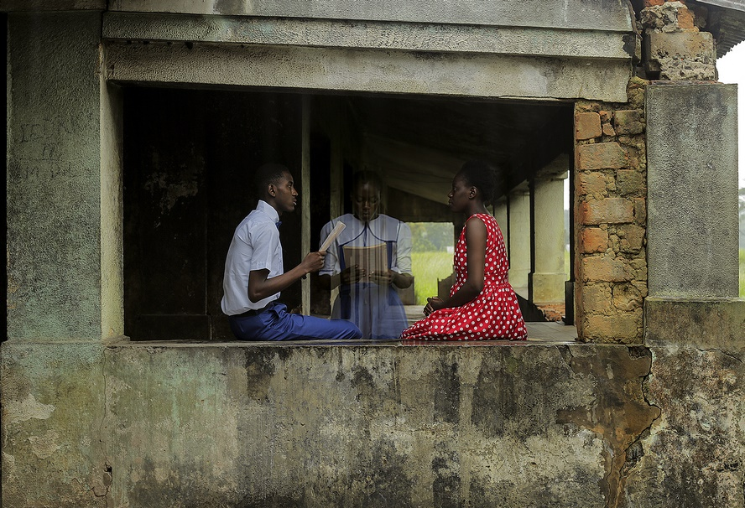

*Dans quelles autres formations avez-vous postulé pour l’année 2021-2022 ?

*Si vous n’êtes pas pris à la COP, qu’allez-vous faire l’an prochain ?

- Donnez-nous un lien en ligne ou WeTransfer vers l’une de vos productions (écrit, vidéo, photo, dessin, etc.)

